INDICA AO SETOR DE FISCALIZAÇÃO DA PREFEITURA MUNICIPAL QUE NOTIFIQUE OS PROPRIETÁRIOS DE TERRENOS BALDIOS NOS BAIRROS BURITIS 1 E 2 PARA QUE REALIZEM LIMPEZA DOS MESMOS.
Em conformidade com o que estabelece o Artigo 120 do Regimento Interno da Casa, o Vereador Subscritor, depois de ouvida a Soberana e Douta manifestação do Plenário, INDICA ao setor de fiscalização da Prefeitura Municipal que notifique os proprietários de terrenos baldios nos bairros Buritis 1 e 2 para que realize limpeza dos mesmos.

JUSTIFICATIVA: Atendendo a solicitação de moradores, o nosso gabinete foi até os referidos bairros e constatamos por meio de registro de imagens que alguns terrenos estão tomados pelo mato, preocupando os moradores que moram nas proximidades.

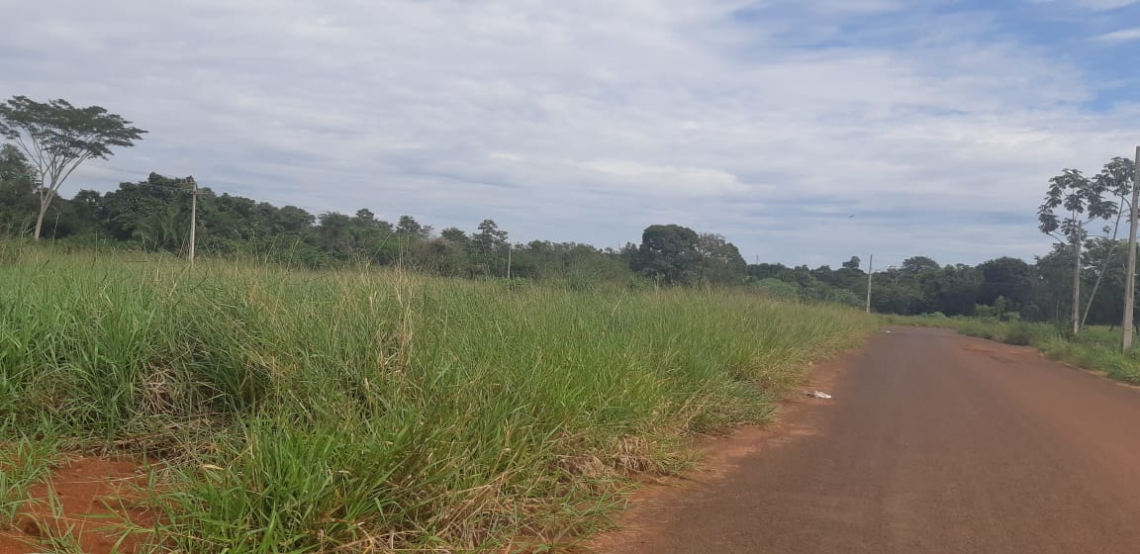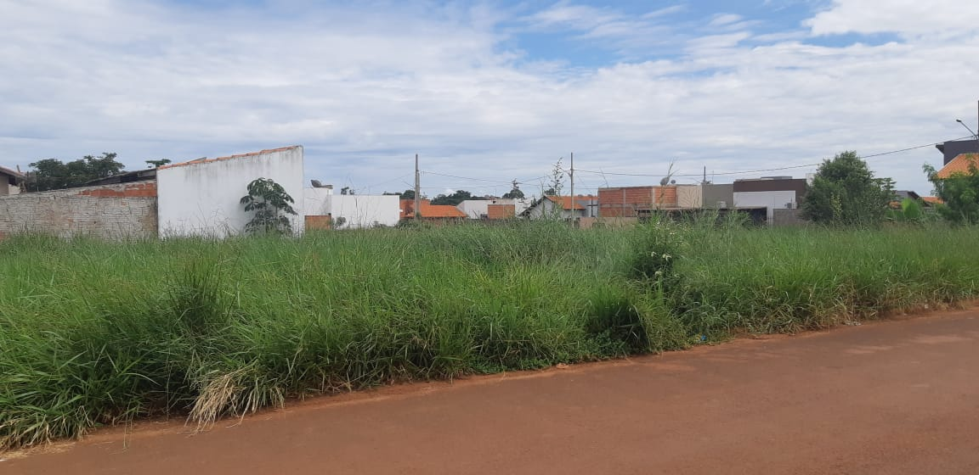

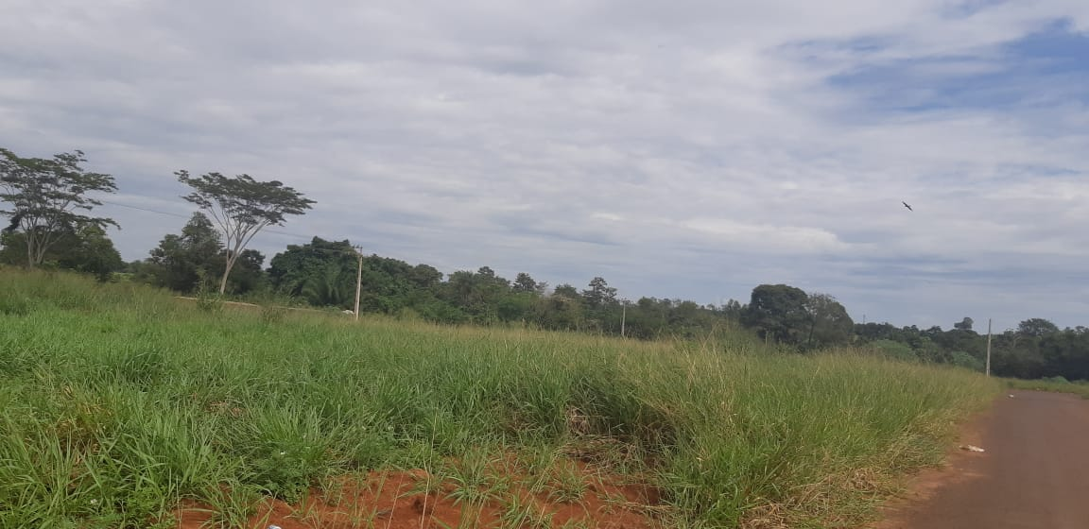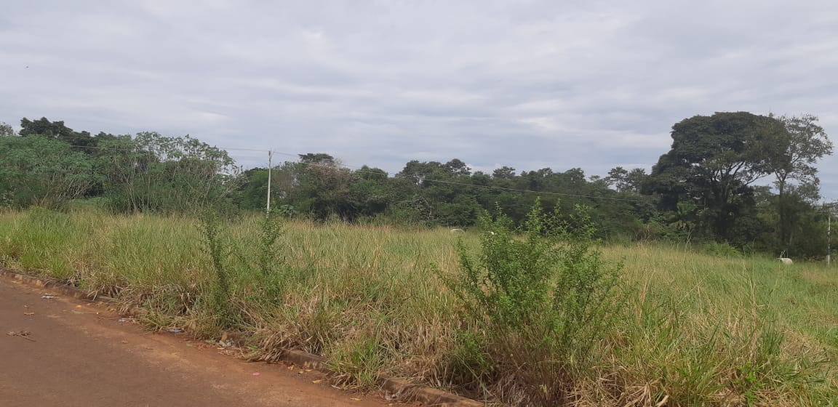

Diante disso, solicitamos que seja feita a limpeza nestes terrenos que na condição que estão, oferecem riscos a população, seja pelo acúmulo de lixo, abrigo de animais peçonhentos, ou esconderijos de pessoas mal intencionadas.
Plenário das Deliberações, Vereador Daniel Lopes da Silva, Câmara Municipal de Tangará da Serra, Estado de Mato Grosso, aos trinta dias do mês de abril do ano de dois mil e dezenove.

Ver. Prof. Sebastian
“Lutar pelo bom, pelo justo
e pelo melhor do mundo”


